El Congreso de Colombia,
DECRETA:
Artículo 1. Objeto. La presente ley tiene por objeto promover una política pública de emprendimiento rural, por medio de la cual se facilitarán mecanismos de articulación entre entidades de orden nacional y territorial, con el fin de desarrollar lineamientos, estrategias, programas y beneficios para los pequeños y medianos productores del sector rural, y de esta forma mejorar las capacidades de sostenibilidad, productividad y competitividad de este sector.

Artículo 2. Centros de Emprendimiento Rural - CER. Créase los Centros de Emprendimiento Rural “CER”, para promover el emprendimiento rural en el país; los cuales tendrán como objetivo:

- Articulación institucional de la oferta pública y privada de orden nacional y territorial sobre emprendimiento rural.
- Promoción de encadenamientos productivos de pequeños agricultores y emprendedores rurales en etapa temprana, incluyendo los modelos asociativos existentes.
- Diseño e implementación de programas de capacitación y acompañamiento para los emprendedores rurales.
- Promover programas de incentivos para retorno de jóvenes al campo.
- Promover incentivos para la tecnificación del campo en articulación del sector público, privado y organizaciones de cooperación internacional.
- Fortalecer las capacidades productivas agrícolas de cada región de acuerdo a sus factores culturales y regionales.
- Asesorar en temas de plan de negocio y formulación de plan estratégico, incluyendo las necesidades del agricultor y las condiciones del terreno propias de la producción, rutas de comercio y posibles negocios en importación y exportación entre otros.
- Articular oferta pública y privada de capital semilla, incubadoras, aceleradoras, y organizaciones nacionales e internacionales que promuevan el emprendimiento rural.
- Promoción de incentivos para la comercialización que permita resolver aspectos logísticos de transporte, empaque y manipulación.
- Asesorar y acompañar las iniciativas de los proyectos productivos que desarrollen los pequeños y medianos productores.

Parágrafo 1. El diseño de los CER estará a cargo del Ministerio de Agricultura y Desarrollo Rural, el Ministerio de Comercio Industria y Turismo y su implementación será en los municipios. Para estos efectos los concejos municipales y asambleas departamentales, podrán incorporan en sus planes de desarrollo o mediante proyectos de acuerdos y ordenanzas, la implementación de los CER en sus territorios.

Parágrafo 2. Para el desarrollo de los programas de capacitación y acompañamiento para los emprendedores rurales, los CER en coordinación con el Ministerio de Educación, podrán hacer uso de la infraestructura educativa existente en las zonas rurales.

Artículo 3. Fortalecimiento del Emprendimiento Rural Juvenil: El Servicio Nacional de Aprendizaje (SENA), priorizará la inclusión de jóvenes que desarrollen actividades agrícolas, en sus programas de capacitación, que contribuyan a hacer más productivo el campo en concordancia con los planes de competitividad de cada territorio y promoción del emprendimiento rural.

Artículo 4. Línea especial de crédito para estudios técnicos, tecnológicos y de educación superior para el sector agrícola. Icetex en en coordinación con el Ministerio de Agricultura y Desarrollo Rural, desarrollarán una línea especial de crédito condonable hasta en un 100% para este sector, con el fin de acceder a estudios técnicos, tecnológicos y de educación superior en áreas agropecuarias, siempre y cuando se demuestre la aplicación de los conocimientos adquiridos en la elaboración y/o acompañamiento de proyectos productivos desarrollados en trabajo de campo.

Artículo 5. Prácticas y Pasantías Agrarias. Créase las Prácticas y Pasantías Agrarias, como una opción de grado, para jóvenes de todo el país, que quieran mejorar la sostenibilidad del campo, aportando a la tecnificación de la producción agrícola y el emprendimiento rural, con apoyo a los Centros de Emprendimiento Rural - CER y se podrá crear una articulación con el sector público y privado para realizar las prácticas y/o pasantías, y las cuales serán de obligatoria aplicación en el campo.

Parágrafo. Para tales efectos se tendrá en cuenta lo establecido en el artículo 192 del la Ley 1955 de 2019.

Parágrafo 2. En consecuencia, el Ministerio de Educación, el Ministerio de Trabajo y el Ministerio de Agricultura y Desarrollo Rural, plantean estrategias para la implementación de este artículo en un plazo máximo de 12 meses a partir de la vigencia de la presente ley.

Artículo 6. Tecnificación del campo. El Ministerio de Agricultura y Desarrollo Rural, en coordinación con los entes territoriales desarrollarán planes, programas y proyectos para identificar y suplir las necesidades de los pequeños y medianos productores campesinos, en materia de capacitación técnica especializada en preparación de suelo, siembra mecanizada, riego, fertilización eficiente y manejo integrado de plagas, entre otros, así como para la adquisición de bienes, insumos y herramientas para este fin; en coordinación con las Unidades Municipales de Asistencia Técnica Agropecuaria (UMATA) o quien haga sus veces.

Para dar cumplimiento a este artículo, se propenderá por la gestión de convenios con agencias de cooperación en virtud de los objetivos de desarrollo globales y nacionales con acompañamiento de la Agencia Presidencial de Cooperación Internacional - APC.

Parágrafo. El Gobierno Nacional reglamentará la materia en un plazo máximo de 12 meses a partir de la vigencia la presente ley.

Artículo 7. Garantías para el acceso de aguas subterráneas y superficiales. El Gobierno Nacional en coordinación con el Ministerio de Ambiente y la autoridad ambiental competente, implementarán líneas estratégicas que faciliten el acceso a los permisos ambientales correspondientes, con el fin de que los pequeños y medianos productores campesinos puedan desarrollar sus proyectos productivos.

Artículo 8. Maquinaria y accesorios para la preparación de terrenos : El Gobierno Nacional por medio del Ministerio de Agricultura y Desarrollo Rural, dentro de su presupuesto, creará un programa para dotar a los municipios que no cuenten con maquinarias y accesorios necesarios para la preparación de suelos, con el fin de apoyar las iniciativas agrícolas de aquellos pequeños y medianos productores que no tengan los recursos suficientes para alquilarla, y que las condiciones geográficas lo permitan. Para acceder a este beneficio es necesario que haga parte de un modelo de asociatividad.

Parágrafo. El Gobierno Nacional reglamentará la materia en un plazo máximo de 12 meses a partir de la vigencia la presente ley.

Artículo 9. Promoción de Asociatividad: El Gobierno Nacional promoverá, fortalecerá, acompañará y apoyará los modelos de asociatividad en encadenamientos productivos en todo el territorio nacional, para que todos los integrantes que hagan parte de este modelo, puedan acceder a los siguientes beneficios: comercialización segura, transformación tecnológica, acceso a créditos, aumento de la producción y formación empresarial, entre otros, que contribuyan al mejoramiento de la calidad de vida de nuestros campesinos.

Artículo 10. Garantía de precios justos: El Ministerio de Agricultura y Desarrollo Rural en coordinación con las Secretarías de Agricultura y Desarrollo Rural o quien haga su veces, desarrollarán estrategias de control de precios donde se les garantice a los pequeños y medianos productores agrícolas el pago de precios justos por sus productos.

Artículo 11. Vigencia. La presente ley rige a partir de su promulgación.
De los Honorables Congresistas,

CARLOS EDUARDO GUEVARA  Senador de la República  Partido Político MIRA | AYDÉE LIZARAZO CUBILLOS  Senadora de la República  Partido Político MIRA
MANUEL VIRGÜEZ P.  Senador de la República  Partido Político MIRA | IRMA LUZ HERRERA RODRÍGUEZ  Representante a la Cámara Bogotá  Partido Político MIRA

EXPOSICIÓN DE MOTIVOS

CONTEXTO Y CONVENIENCIA

En este proyecto de ley hemos querido abordar la problemática del sector rural con un enfoque del emprendimiento y las barreras de acceso que estos tienen para el mercado debido a su particular composición del sector. En ese sentido, revisamos algunos temas que consideramos importantes como el volumen de producción y los esfuerzos individuales que no permiten la inversión de recursos significativos ni una intervención agresiva en el mercado; se expone además la necesidad crear los centro de Emprendimiento rural CER, con objetivos específicos de producción, transformación y para obtener un mayor valor agregado a los productos agrícolas, buscando no sólo el manejo empresarial del sector a todos los niveles, sino también los mercados internacionales. Aunque los resultados sólo se podrían ver en el largo plazo, es necesario que el país modificase su enfoque y sus instrumentos de política utilizados por varios lustros que, hasta el momento, no han podido crear un sector rural y agrícola fuerte y que sólo han llevado a la crisis estructural económica y social que se vive.

El objetivo es convertir al productor agrario, pequeño y mediano, en empresario agrícola a través de su participación activa en toda la cadena productiva, generar mayor valor agregado y obtener mayores retornos a su actividad. Además, proporcionar el acceso equitativo de los productores a los recursos de producción, y a los instrumentos de política para impulsar la producción y mejorar la calidad de vida de la población rural.

Lo que se debe buscar es que la política de emprendimiento rural esté integrada al agropecuario, a través de los Centros de Emprendimiento Rural, donde la población rural tenga acceso a vivienda con servicios públicos y a tierras para su explotación, teniendo como objetivo la producción y transformación de un producto predeterminado por la necesidad del mercado y el potencial del suelo y con el manejo empresarial de dicha producción. Se busca que el productor se convierta en un pequeño empresario que, individualmente o a través de la asociación empresarial, produzca no sólo la cosecha, sino también productos agroindustriales y, por consiguiente, obtenga un mejor retorno a su actividad y a su calidad de vida. Es mirar al sector desde la demanda en contraposición a la oferta.

En general, se debe capacitar al productor pequeño y mediano, en forma individual y comunitaria, con el fin de crear empresarios a escala y, a través de asociación o individualmente, dinamizar la producción. Para esto, es necesario fomentar la transferencia de tecnología a nivel municipal y regional tanto en producción agropecuaria, como en el manejo de productos de cosecha, en la transformación primaria y en aspectos económicos y administrativos. Programas y proyectos que permitan el acceso a la información tecnológica y de lineamientos de política y otros programas del Estado, son fundamentales para la igualdad de oportunidades de la población rural.

Sólo a través de la capacitación en producción, en el manejo de poscosecha, en la transformación primaria, en aspectos económicos y administrativos, y del acceso a la información de mercado y de los instrumentos de política agropecuaria, la población rural podrá elevar su productividad y, por consiguiente, lograr competitividad de sus productos, emprendiendo y convirtiéndose en empresarios del campo.

Por una algunas experiencias y recomendaciones de política desde las Naciones Unidas (FAO, 2019) quisimos relacionar sus consideraciones sobre la política rural. En ese sentido, presentamos a continuación algunas de estas:

Sobre programas de desarrollo inclusivo para promover el establecimiento de relaciones de negocios entre organizaciones de productores de comunidades de bajos ingresos y el mercado:

- Alianzas Rurales. El modelo de alianzas productivas toma en cuenta, además de aspectos tradicionales tales como el vínculo entre los activos e insumos y el financiamiento a través de planes de negocio, otros elementos clave como lo son el asesoramiento y asistencia técnica productiva y organizacional y el acceso a los mercados.
- Viveros / Incubación de empresas. Son ambientes planeados para transformar ideas y proyectos en productos o servicios, estimulando la creación y fortalecimiento de empresas innovadoras (tanto de base tecnológica como empresas de sectores tradicionales). Ofrecen condiciones para que las empresas reciban capacitación y asistencia técnica y gerencial en los primeros años de su constitución. En los viveros, los nuevos emprendimientos comparten una infraestructura completa y disponen de instituciones de enseñanza e investigación, soporte gerencial, administrativo y asesoramiento de los mercados. Son instrumentos territoriales no sólo porque están físicamente localizados en un determinado territorio, impactando a otros negocios situados en el mismo territorio, sino también porque pueden ser utilizados para intervenir en determinadas áreas geográficas como parte de una estrategia de desarrollo territorial.

- Centros de Desarrollo Empresarial. Son proveedores de asistencia técnica las organizaciones de productores y pequeñas y medianas empresas (PYMEs). Mediante el fomento a la demanda de SDE; el fortalecimiento de la oferta de SDE; y la generación de mecanismos de apoyo a las PYMES que faciliten la participación privada en el diálogo estratégico de las prioridades nacionales en materia de competitividad de las PYMES y de facilitación de información pertinente para estas empresas.

- Cadenas de valor. Abarcan una serie de actividades y servicios requeridos para llevar un producto o servicio desde su concepción hasta su venta en los mercados finales, sean locales, nacionales o internacionales. En el desarrollo de este modelo se debe considerar (i) el sector económico.

Por otra parte haciendo un análisis del informe de la (FAO, 2019) a continuación se describen unos objetivos importantes en la creación de corredores agrícolas y que han llevado a observar el enorme potencial en términos de desarrollo sostenible, de la siguiente manera:

PRÁCTICAS COMUNES PARA IMPLEMENTAR LOS PROGRAMAS Y ENFOQUES DE FOMENTO DE EMPRENDIMIENTOS RURALES

- Identificación del emprendedor y la innovación. Las aproximaciones más exitosas en formación emprendedora son las que tienen un componente práctico o experimental; y aquellas en las que, junto a la educación emprendedora, fomenta dotes de liderazgo, motivación y creatividad para la detección de oportunidades.

- Mapeo. Las metodologías de “mapeo” del capital relacional de la empresa (relaciones que la empresa desarrolla con sus clientes, competidores, socios de alianzas estratégicas, y administraciones públicas, entre otros) son herramientas que también fomentan las condiciones para el emprendimiento rural en cualquier territorio

- Reuniones públicas-privadas / mesas redondas. Estas reuniones o eventos pueden tener carácter informativo para el público general o estar dirigidas a colectivos concretos. Por ejemplo, a través de espacios de concertación con actores de mercado, públicos y privados o encuentros de información de problemas y oportunidades de mercado se trata de identificar oportunidades nuevas de mercado para productores rurales organizados.
- Intercambios de experiencias y pasantías agro-empresariales en comunidades rurales. Tienen el objetivo de fortalecer a los emprendimientos rurales por medio de una metodología basada en “aprender viendo y haciendo” mediante el desarrollo de pasantías y encuentros asociativos. En estos intercambios, los empresarios tienen la oportunidad de conocer la experiencia exitosa de otras organizaciones que desempeñan su misma actividad productiva y de intercambiar ideas para luego aplicarlo en sus empresas y mejorar la productividad.
- Exposiciones, ferias, encuentros y manifestaciones diversas. Son eventos con el sector privado comercial con el objeto de obtener información de la demanda de empresas comerciales y agroindustriales que pueda ser aprovechada por los nuevos negocios rurales, para mejorar la vinculación y participación entre ellos.
- INDICADORES SOCIOECONÓMICOS AGROPECUARIOS

- PIB AGROPECUARIO
Tasas de Crecimiento del PIB Agropecuario por Rama de Actividad Económica 2006- 2018 (I Trimestre)
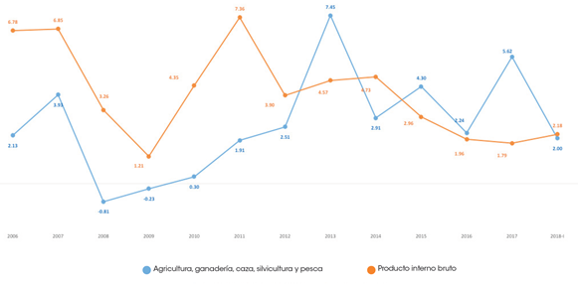
El Departamento Administrativo Nacional de Estadística (DANE) informó que en el primer trimestre de 2020, el Producto Interno Bruto (PIB) del sector agropecuario creció 6,8%, respecto al mismo periodo del año anterior, cuya variación ha sido la más alta de los últimos 15 años.
Según el informe del DANE, el crecimiento de 6,8% del sector agropecuario en el primer trimestre de 2020 se debe a los resultados logrados en actividades específicas como: Pesca y acuicultura (31,5%); Cultivos transitorios, permanentes y otros (8,6%); Ganadería (7,1%); y Silvicultura y extracción de madera (2,6%).

- POBREZA MONETARIA
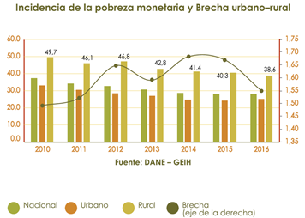
Históricamente la pobreza rural ha sido más elevada que la urbana, a pesar que la pobreza monetaria rural se ha reducido de manera importante desde principios de siglo, al pasar de 61.7% en 2002 a 49.7% en 2010 y 38.6% en 2016. Estas cifras aún son muy elevadas y han implicado una ampliación de la brecha con respecto a las áreas urbanas (Angulo & Ramirez, 2016). En 2016, el número de personas que han salido de la pobreza monetaria rural asciende a 165 mil con respecto a 2015, en contraste en zona urbana 395 mil personas han entrado en la pobreza monetaria. En términos absolutos, 9.1 millones de personas son pobres en el área urbana y, 4.2 millones de personas son pobres en el área rural.

- POBREZA MONETARIA EXTREMA
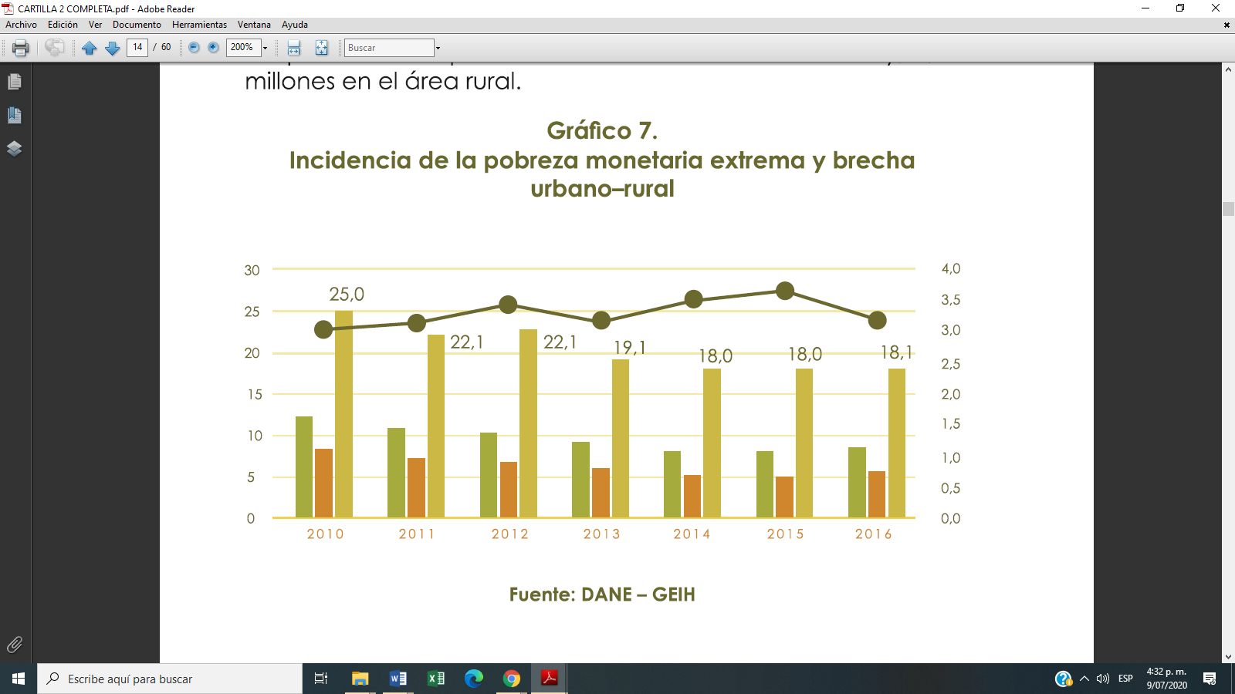
Fuente:

De igual forma la pobreza extrema rural ha sido más elevada que la urbana, la brecha se ha mantenido con una variación mínima, pasando de 3.0 en 2010 a 3.2 en 2016, un aumento de 0.2. En términos absolutos, actualmente 2.04 millones de personas son pobres extremos en el área urbana y, 1.96 millones en el área rural.
- IPM – ÍNDICE DE POBREZA MULTIDIMENSIONAL
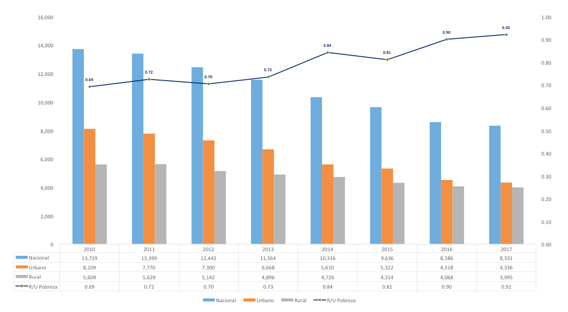
Según el informe presentado por el MADR, los niveles de pobreza multidimensional son más altos en las zonas rurales, que en 2017 se encontraban en situación de pobreza multidimensional 3.995.000 personas equivalente al 36,6% y a nivel nacional se encontraban en esta condición el 17% equivalente a 8.331.000 personas.

- CONDICIONES EDUCATIVAS DEL HOGAR

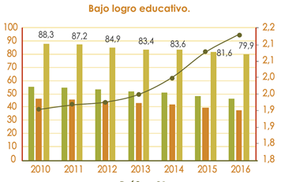

Según el estudio, se identifica que la brecha urbano-rural ha aumentado de 1.90 a 2.13 en el periodo analizado, es decir, al comparar ambas zonas, cada vez más la zona rural se distancia de la urbana. Esta situación se debe principalmente a que en la zona rural, la educación de niños y adolescentes se deja de lado para insertarse en tareas productivas para contribuir con los ingresos del hogar.

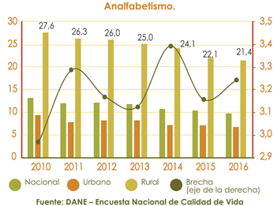

Así mismo, la privación por analfabetismo en la zona rural es mucho más alta que en la urbana. Se identifica una reducción de la incidencia rural de 27.6% en 2010 hasta 21.4% en 2016, con una reducción promedio anual en el periodo de 1.03 p.p.

- TRABAJO DESEMPLEO EN COLOMBIA

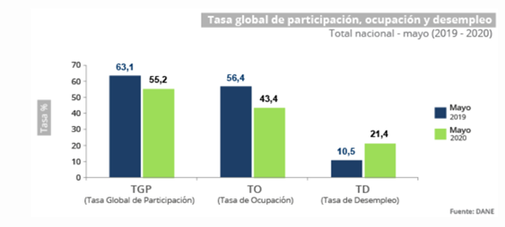

Según cifras del DANE, el desempleo en el país se duplicó y llegó a 21.4% Y en las grandes ciudades fue del 24.5%. En términos de población participación de en el país, la población ocupada en mayo de 2020 fue 17,3 millones de personas, 4,9 millones menos frente al mismo mes de 2019.

El comercio y reparación de vehículos fue la rama de actividad económica que presentó la más alta reducción de población ocupada (-910 mil personas, -4,1 p.p. al total nacional, variación estadísticamente significativa). Así mismo, Industrias manufactureras contribuyó con -3,2 p.p. (-716 mil ocupados, variación estadísticamente significativa) a la variación nacional.
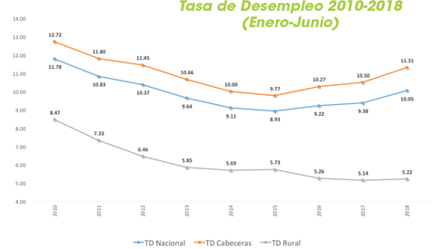
Para la zona rural del país, en el primer semestre de 2018, se registró una tasa de desempleo promedio del 5,22%, ubicándose 4,83 puntos porcentuales por debajo de la tasa nacional (10,05%).
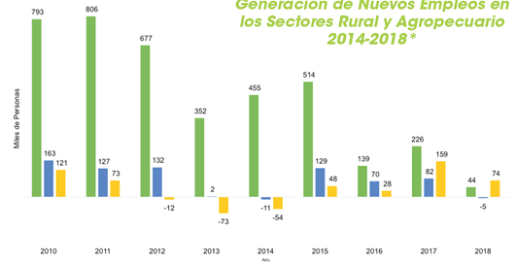
En 2017 el sector agropecuario generó 159 mil nuevos empleos y en lo corrido hasta junio se han generado 74 mil nuevas plazas.

2. CONSIDERACIONES ACADÉMICAS

- En el contexto del desempeño de los NER, se puede plantear que lo deseable es que ellos no sean pasivos frente a las políticas públicas, al menos en el ámbito de su territorio o localidad de trabajo. En este punto, si bien se reconoce que el Estado determina en gran parte a las políticas públicas y a su ejecución, también les corresponde a los actores sociales y económicos influenciar su determinación. Los NER no son ajenos a su realidad territorial, por cuanto el éxito de sus iniciativas está cada vez más ligado al desarrollo de su territorio. De ahí que, además de ser responsables de sus proyectos, los NER tienden a ligarse a las políticas públicas, no solo como usuarios de las mismas, sino también como participantes en los procesos de planeación, de veeduría y de control. Su interacción cada vez más estrecha con las entidades locales, sumado a su autonomía y capacidad de gestión propia, convierte a los NER en actores cada vez más protagónicos de las políticas para el desarrollo local y territorial.

En la medida en que los NER vayan construyendo desde sus propias iniciativas una identidad territorial, a la par que logren avanzar en la generación gradual de una estrategia propia de desarrollo con propósitos comunes de alcance territorial, su incidencia local sobre las políticas públicas y sobre las instancias estatales responsables de las mismas será cada vez más visible y decisiva.

Otra variable importante a destacar de las experiencias de los NER es que su accionar se complementa con la creación de espacios de interlocución regional en los que ellos participan (por ejemplo, mesas de competitividad regional). Al tiempo que estos espacios sirven para la constitución de redes de actores locales, son también instrumentos fundamentales de acceso y divulgación de políticas públicas. Pero ante todo, son espacios propicios para los actores locales en términos de negociación y de concertación de políticas, de programas y de proyectos con entidades públicas del orden nacional, departamental y local. Dado que los NER tienen su propia identidad, producto de las características de sus socios, de sus propósitos y de su contexto particular, ello les confiere capacidades particulares para su autogestión y para su articulación con la institucionalidad pública. Esta diversidad le otorga mayor riqueza a los aportes en gestión de políticas públicas, resultantes de las instancias de interlocución regional, en materia de diseño y ajuste de instrumentos de política.

- La Investigación Participativa (IP) con pequeños agricultores enfatiza el desarrollo de tecnologías agrícolas para mejorar la calidad de vida de las comunidades rurales, teniendo como base la optimización de los sistemas productivos, tanto en incremento de la productividad, como en reducción de los impactos ambientales negativos. Este tipo de investigación se centra en la identificación de los problemas, desarrollo y adaptación de las posibles soluciones mediante la experimentación y uso de tecnologías desarrolladas en conjunto entre el investigador y el agricultor, acordes a las condiciones agroecológicas y sociales de cada localidad, para satisfacer las necesidades concretas de los pequeños agricultores; en otras palabras, se busca brindar soluciones reales a problemas reales

En este sentido, para dotar los territorios de capacidad de valorización económica de sus productos en el mercado, las intervenciones de políticas públicas deben orientarse a facilitar que “la oferta territorial sea lo más coherente posible respecto a la esperada por la demanda a la cual se dirige explícitamente.

3. MARCO CONSTITUCIONAL Y LEGAL

De acuerdo a la Carta Política de 1991 describe que Colombia es un Estado social de derecho y fundada en el marco de algunas garantías y fines establecidos de la siguiente manera:

“Artículo 1. Colombia es un Estado social de derecho, organizado en forma de República unitaria, descentralizada, con autonomía de sus entidades territoriales, democrática, participativa y pluralista, fundada en el respeto de la dignidad humana, en el trabajo y la solidaridad de las personas que la integran y en la prevalencia del interés general.”

“Artículo 2. Son fines esenciales del Estado: servir a la comunidad, promover la prosperidad general y garantizar la efectividad de los principios, derechos y deberes consagrados en la Constitución; facilitar la participación de todos en las decisiones que los afectan y en la vida económica, política, administrativa y cultural de la Nación (...)”

La Constitución Política, en varias disposiciones, establece la protección que le debe brindar el Estado Colombiano a los campesinos y campesinas; dentro de ellas se encuentran las siguientes:

“Artículo 64. Es deber del Estado promover el acceso progresivo a la propiedad de la tierra de los trabajadores agrarios, en forma individual o asociativa, y a los servicios de educación, salud, vivienda, seguridad social, recreación, crédito, comunicaciones, comercialización de los productos, asistencia técnica y empresarial, con el fin de mejorar el ingreso y calidad de vida de los campesinos.
Artículo 65. La producción de alimentos gozará de la especial protección del Estado. Para tal efecto, se otorgará prioridad al desarrollo integral de las actividades agrícolas, pecuarias, pesqueras, forestales y agroindustriales, así como también a la construcción de obras de infraestructura física y adecuación de tierras. De igual manera, el Estado promoverá la investigación y la transferencia de tecnología para la producción de alimentos y materias primas de origen agropecuario, con el propósito de incrementar la productividad.
Artículo 66. Las disposiciones que se dicten en materia crediticia podrán reglamentar las condiciones especiales del crédito agropecuario, teniendo en cuenta los ciclos de las cosechas y de los precios, como también los riesgos inherentes a la actividad y las calamidades ambientales.”

De las normas antes señaladas, como de todos los principios y garantías que consagra la Constitución de 1991, surgen de las condiciones dignas y adecuadas que ha venido desarrollando a nivel legal e incluso de los convenios, tratados y pactos internacionales ratificados por Colombia, cuyo propósito esencial es contribuir a realizar acciones en favor de los derechos de los campesinos logrando un goce efectivo de estos, ya que muchas veces resulta ser un desequilibrio con relación a los que habitan en las áreas urbanas.

Además, es necesario tener en cuenta que a través de este proyecto se promueve una política pública en temas rurales, lo que hace necesario citar lo indicado por la Defensoría del Pueblo dentro de la cartilla de los Derechos de los campesinos, y que establece lo siguiente: “ Que las acciones institucionales en favor de los campesinos deben tener en cuenta sus necesidades, sus modos de vida, sus relaciones socioculturales con la tierra y el territorio, sus propias formas de organización y producción de alimentos, entre otros aspectos, ese conjunto de particularidades deben ser parte fundamental de las políticas públicas dirigidas al goce efectivo de derechos de los campesinos; para lograrlo de manera acertada es necesario garantizar el derecho a la participación de las comunidades y sus organizaciones sociales.”

Para el Gobierno Nacional el desarrollo integral de campo ha sido uno de sus objetivos principales, con el fin de mejorar las condiciones del sector rural. En esta línea, ha implementado mecanismos para el fortalecimiento del sector agropecuario y sus productores, resaltando las siguientes leyes:

- Ley 101 de 1993
“Ley General de Desarrollo Agropecuario y Pesquero”

- Ley 160 de 1994
“Por la cual se crea el Sistema Nacional de Reforma Agraria y Desarrollo Rural Campesino, se establece un subsidio para la adquisición de tierras, se reforma el Instituto Colombiano de la Reforma Agraria y se dictan otras disposiciones”.

- Ley 1731 de 2014
“Por medio de la cual se adoptan medidas en materia de financiamiento para la reactivación del sector agropecuario, pesquero, acuícola, forestal y agroindustrial, y se dictan otras disposiciones relacionadas con el fortalecimiento de la Corporación Colombiana de Investigación Agropecuaria (Corpoica)”.

- Ley 1876 de 2017
“Por medio de la cual se crea el Sistema Nacional de Innovación Agropecuaria y se dictan otras disposiciones”.

4. IMPACTO FISCAL

El presente Proyecto de Ley no presenta impacto fiscal, ya que no se ordenan gastos, ni se establecen concesiones o beneficios tributarios según el artículo 7º de la Ley Orgánica 819 de 2003.

5. CIRCUNSTANCIAS O EVENTOS QUE PODRÍAN GENERAR CONFLICTOS DE INTERÉS

De acuerdo con el artículo 3 de la Ley 2003 de 2019, atentamente nos disponemos a señalar algunos criterios guías en los que se podría configurar conflictos de intereses, para que los congresistas tomen una decisión en torno a si se encuentran inmersos en alguna de estas causales, sin embargo, pueden existir otras causales en las que se pueda encontrar cada congresista, las cuales deberán ser determinadas para cada caso en particular por su titular, siendo estos criterios meramente informativos y que deben ser analizados teniendo en cuenta lo expresado en el artículo 1 de la Ley 2003 de 2019.

Entre las situaciones que señala el artículo 1o antes mencionado, se encuentran: a)Beneficio particular: aquel que otorga un privilegio o genera ganancias o crea indemnizaciones económicas o elimina obligaciones a favor del congresista de las que no gozan el resto de los ciudadanos. Modifique normas que afecten investigaciones penales, disciplinarias, fiscales o administrativas a las que se encuentre formalmente vinculado; b) Beneficio actual: aquel que efectivamente se configura en las circunstancias presentes y existentes al momento en el que el congresista participa de la decisión; y el c) Beneficio directo: aquel que se produzca de forma específica respecto del congresista, de su cónyuge, compañero o compañera permanente, o parientes dentro del segundo grado de consanguinidad, segundo de afinidad o primero civil.”.

Por lo anterior, las circunstancias o eventos que podrían generar un conflicto de interés, serían aquellos que tengan un beneficio particular, actual y directo en materias relacionadas con emprendimiento en el sector rural, asociaciones de encadenamientos productivos frente aspectos rurales y demás temas expuestos en la iniciativa, sin perjuicio de otras circunstancias que considere cada congresista de acuerdo a su caso.
De los Honorables Congresistas,

CARLOS EDUARDO GUEVARA  Senador de la República  Partido Político MIRA | AYDÉE LIZARAZO CUBILLOS  Senadora de la República  Partido Político MIRA
MANUEL VIRGÜEZ P.  Senador de la República  Partido Político MIRA | IRMA LUZ HERRERA RODRÍGUEZ  Representante a la Cámara Bogotá  Partido Político MIRA

Organización de las Naciones Unidas para la alimentación y la agricultura (2013-2014) "Herramientas | Plataforma de Territorios Inteligentes ...." . Recuperado de : http://www.fao.org/in-action/territorios-inteligentes/componentes/emprendimientos-rurales/enfoques-y-herramientas-emprendimientos/es/.
Ministerio de Agricultura y Desarrollo Rural (2018). Indicadores Socioeconómicos Agropecuarios 2010-2018. Pág. 1, recuperado de : http://bibliotecadigital.agronet.gov.co/bitstream/11438/8685/1/Indicadores%20socieconomicos%20agropecuarios_.pdf.
Minagricultura & Unión Europea (2017), El Desarrollo Rural en Cifras, Evolución de los determinantes de la Pobreza Rural en Colombia 2010 – 2016. Pág. 8.
Minagricultura & Unión Europea (2017), El Desarrollo Rural en Cifras, Evolución de los determinantes de la Pobreza Rural en Colombia 2010 – 2016. Pág. 12.
Ministerio de Agricultura y Desarrollo Rural (2018). Indicadores Socioeconómicos Agropecuarios 2010-2018. Pág. 1, recuperado de : http://bibliotecadigital.agronet.gov.co/bitstream/11438/8685/1/Indicadores%20socieconomicos%20agropecuarios_.pdf.
Minagricultura & Unión Europea (2017), El Desarrollo Rural en Cifras, Evolución de los determinantes de la Pobreza Rural en Colombia 2010 – 2016. Pág. 12.
Minagricultura & Unión Europea (2017), El Desarrollo Rural en Cifras, Evolución de los determinantes de la Pobreza Rural en Colombia 2010 – 2016. Pág. 30.
Información mayo 2020 "Empleo y desempleo - DANE." recuperado de : https://www.dane.gov.co/index.php/estadisticas-por-tema/mercado-laboral/empleo-y-desempleo.
Ministerio de Agricultura y Desarrollo Rural (2018). Indicadores Socioeconómicos Agropecuarios 2010-2018. Pág. 5. recuperado de : http://bibliotecadigital.agronet.gov.co/bitstream/11438/8685/1/Indicadores%20socieconomicos%20agropecuarios_.pdf.
Ministerio de Agricultura y Desarrollo Rural (2018). Indicadores Socioeconómicos Agropecuarios 2010-2018. Pág. 5. recuperado de : http://bibliotecadigital.agronet.gov.co/bitstream/11438/8685/1/Indicadores%20socieconomicos%20agropecuarios_.pdf.
Parrado, A., Aranda,Y., Gutiérrez,O. Molina, J.P., Pachón,F., Parra, C., Parra, J,E., Angel, J., Villarraga, V., (2009) Núcleos de emprendedores rurales. Una propuesta para el desarrollo rural con enfoque territorial."
Defensoría del pueblo (2015) "Derechos de los campesinos colombianos." https://www.defensoria.gov.co/public/pdf/Cartilla_derechos_de_los_campesinos.pdf.

